Übersicht | X-tanken | Menü | Programme | Glossar | Themen | FAQ | Update

X-tanken

Detailansicht Datensatzänderungen [tsrecchgde]
Dieses Programm liefert eine ausführliche Protokollierung aller Stammdatenänderungen, Neuanlagen und Löschungen. Der so protokollierte Datensatz wird dabei in die programminternen Datenfelder aufgeschlüsselt und im Vergleich zur vorherigen Version dieses Datensatzes dargestellt.
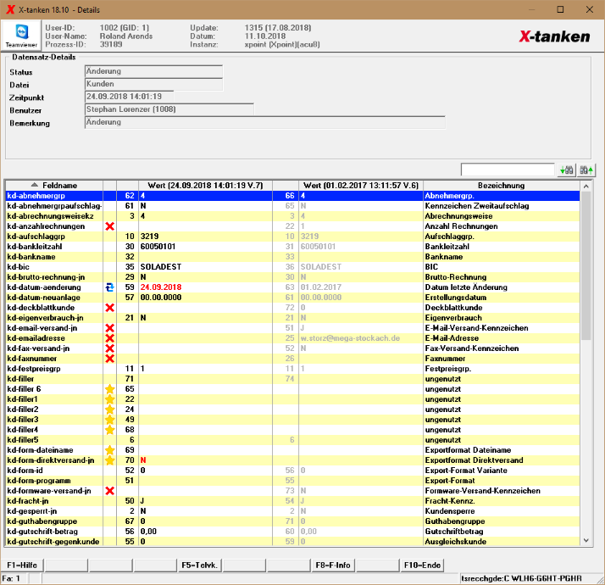

Beschreibung der Programmkomponenten

Status
Zeigt den Status der Datensatzveränderung an.

Datei
Zeigt die betroffene Tabelle an.

Zeitpunkt
Zeigt den Zeitpunkt der Datensatzveränderung.

Benutzer
Zeigt den, die Datensatzveränderung verursachenden, User an.

Bemerkung
Zeigt, wenn vorhanden, eine Bemerkung an.

Tabelle

Spaltenüberschriften
In der Spaltenüberschrift der beiden Wert-Spalten finden Sie Datum und Zeit, der angezeigten Änderung sowie den Entstehungszeitpunkt der Änderung davor. Außerdem wird Ihnen jeweils dahinter die Version des Datensatzaufbaus angezeigt (im Bild Version 6 und 7).

Spalten
Spalte | Beschriftung | Beschreibung
1 | Feldname | Zeigt den intern verwendeten Feldnamen an.
2 |  | Markiert alle Veränderungen (siehe unten).
3 und 5 |  | Zeigt die Reihenfolge der Felder im Datensatz an. Steht hier kein Wert, so bestand dieses Feld in der im Spaltenkopf von Spalte 4 bzw. 6 genannten Version des Datensatzaufbaus nicht.
4 und 6 | Wert (Zeitstempel Version) | Zeigt den Wert zum oben genannten Zeitpunkt.
7 | Bezeichnung | Liefert eine kurze Bezeichnung des Feldinhaltes.
Kennzeichnungen in der Spalte 2:
Icon | Beschreibung
 | Feld kam in der aktuellen Version hinzu.
 | Feld wurde in der aktuellen Version entfernt.
 | Feld wurde durch diese Datensatzänderung in seinem Wert verändert.

Programmablauf/Programmfunktion
Dieses Programm zeigt nur die Veränderungen an einem Datensatz im Vergleich zur Vorgängerversion (in grauer Schrift dargestellt) an.

Übersicht | X-tanken | Menü | Programme | Glossar | Themen | FAQ | Update

